# Реферат на тему:

# Обробка графічних об’єктів

# в текстовому редакторі Word

# План

* [Утворення графічних об'єктів за допомогою Word 2000](http://www.victoria.lviv.ua/html/office/rozdil5.htm#utvorennja_obektiv)
* [Виокремлення та пересування об'єктів](http://www.victoria.lviv.ua/html/office/rozdil5.htm#vyokremlennja)
* [Застосування сітки](http://www.victoria.lviv.ua/html/office/rozdil5.htm#zastosuvannja)
* [Об'єднання об'єктів](http://www.victoria.lviv.ua/html/office/rozdil5.htm#obednannja)
* [Розташування об'єкту в тексті](http://www.victoria.lviv.ua/html/office/rozdil5.htm#roztaschuvannja)
* [Створення фігурного тексту](http://www.victoria.lviv.ua/html/office/rozdil5.htm#stvorennja)
* [Використання готових малюнків](http://www.victoria.lviv.ua/html/office/rozdil5.htm#vykorystannja)
* [Використання бібліотеки рисунків СlipArt](http://www.victoria.lviv.ua/html/office/rozdil5.htm#clipart)

Текстовий процесор **Word 2000** вміщує повний набір засобів опрацювання графічної інформації, що дає змогу створювати графічні елементи, експортувати графічні файли різних форматів, а також застосовувати до них різноманітні оздоблювальні ефекти

Всі графічні елементи, що використовуються, можна розділити на об'єкти та малюнки.

Об'єктами переважно називають графічні елементи векторної графіки, які складаються з геометричних фігур та ліній. Їх легко трансформувати, змінити колір, до них можна застосувати тривимірні ефекти та тінювання. Декілька об'єктів можна об'єднувати в групу до якої застосовувати перетворення.

Малюнками називають растрові зображення (фотографії, скановані зображення, картинки ClipArt, тощо). Користувач може змінювати контрастність та яскравість малюнків, перетворювати кольорове зображення у чорно-біле або у відтінки сірого, а також вирізати з зображення потрібний фрагмент.

## Утворення графічних об'єктів за допомогою Word 2000

Для створення графічних об'єктів потрібно натиснути на клавішу , яка відкриває піктографічну панель **Drawing/Рисование**. На панелі розміщені кнопки, що мають таке призначення:



* **Draw/Действия** - вміщує перелік команд, за допомогою яких можна:

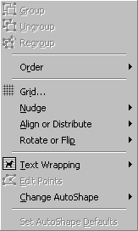

* **Grop/Группировать**, **Ungroup/Разгруппировать**, **Regroup/Перегруппировать** - згрупувати, розгрупувати або перегрупувати виокремлені об'єкти;
* **Order/Порядок** - змінити порядок розташування об'єкта, якщо об'єкти перекривають один одного;
* **Grid/Сетка** - увімкнути режим відображення сітки для точного розташування об'єктів;
* **Nudge/Сдвиг** - пересувати виокремлений об'єкт з малим кроком;
* **Align or Distribute/Выровнять/ Распределить** - вирівняти відносно певного боку (лівого або правого, зверху або знизу, центру, горизонтально або вертикально) декілька виокремлених об'єктів;
* **Rotate or Flip/Повернуть/Отразить** - застосувати різні способи повертання об'єктів;
* **Text Wrapping/Обтекание текста** - вибрати характер розташування графічного елемента в тексті;
* **Edit Points/Начать изменение узлов** - змінити розташування вузлів довільної фігури;
* **Change AutoShape/Изменить фигуру** - змінити виокремлену автофігуру на іншу;
* **Set Auto Shape Default/По умолчанию для автофигур** - застосувати колір лінії та забарвлення виокремленої автофігури до всіх наступних.
* **Select Objects/Выбор обьектов** - розтягнути зовнішню рамку для виокремлення декількох об'єктів;

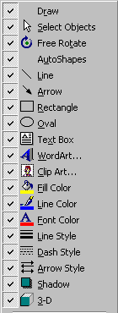

* **Free Rotate/Свободное вращение** - повернути об'єкт на будь-який кут (потрібно навести курсор на зелений маркер, що обмежує об'єкт і потягти);



* **AutoShapes/Автофигуры** - застосувати шаблони фігур, які розподілені по категоріях:
* **Lines/Линии** - лінії;
* **Basis Shapen/Основные фигуры** - основні фігури;
* **Block Arrow/Фигурные стрелки** - фігурні стрілки;
* **Flowchart/Блок-схема** - блок-схеми;
* **Stars and Banners/Звезды и ленты** - зірки та стрічки;
* **Callouts/Выноски** - виноски.
* **Line/Линия** - провести пряму лінію (при натиснутій клавіші **Shift** лінію можна провести під кутом кратним 15 градусів; при натиснутій клавіші **Ctrl** лінія одночасно малюється з двох боків);
* **Arrow/Стрелка** - рисувати напрямлену лінію зі стрілкою;
* **Restangle/Прямоугольник** - накреслити прямокутник (при натиснутій клавіші **Shift** буде накреслений квадрат; при натиснутій клавіші **Ctrl** прямокутник малюватиметься з центру).
* **Oval/Овал** - рисувати еліпс (при натиснутій клавіші **Shift** буде намальовано коло);
* **Text Box/Надпись** - утворити текстовий блок. Текст вводиться в рамку, яка попередньо утворюється за допомогою "**+**"- курсора;
* **Word Art/Обьект Word Art** - викликати редактор фігурного тексту **Word Art**;
* **Clip Art/Картинки** - скористатися бібліотекою готових малюнків **Clip Art**;
* **Fill Color/Цвет заливки** - фарбувати вибраним кольором фон об'єкта. У низхідному полі можна вибрати потрібний колір з палітри; змінити колір або застосувати градієнтну заливку;
* **Line Color/Цвет линии** - в низхідному полі вибрати колір лінії з палітри, змінити колір або для широких ліній застосувати штрихове заповнення;
* **Font Color/Цвет текста** - змінити колір шрифту у текстовому блоці;
* **Line Style/Тип линии** - вибрати тип та товщину лінії;
* **Dash Style/Тип штриха** - вибрати тип штрихової лінії;
* **Arrow Style/Вид стрелки** - вибрати типу напрямленої лінії;
* **Shadow/Тень** - вибрати шаблон з готовим тінюванням. Якщо активізувати опцію **Shadow Setting** можна змінити розміщення тіні, її колір та прозорість;



* **3-D/Обьем** - до виокремленого об'єкта долучити бічну поверхня, що створює ефект тривимірності. Можна обрати готовий шаблон з ефектом, або зробити власні, зокрема поворот, довжина, нахил, освітлення, тип поверхні а також колір бічної поверхні.



Використовуючи ці кнопки та їхні комбінації, можна створити різноманітні графічні елементи.

## Виокремлення та пересування об'єктів

Для виконання будь-яких дій над графічним об'єктом, він повинен бути виокремленим. Якщо зафіксувати курсор на будь-якому фрагменті об'єкта, навколо нього з'являться маркери. Для виокремлення кількох об'єктів треба утримувати натиснутою клавішу **Shift** і послідовно клацати на кожному об'єкті, або натиснути на кнопку і охопити курсорною рамкою всю групу. Якщо до виокремленої групи потрібно долучити об'єкт, то утримуючи натиснутою клавішу **Shift** на ньому треба клацнути курсором. Так само, у випадку вилучення зайвого об'єкту з групи, потрібно натиснути на клавішу **Shift** і клацнути курсором на зайвому.



Якщо об'єкти перекриваються, можна змінити порядок розташування об'єктів за допомогою команди **Draw/Действия и Order/Порядок** з піктографічної панелі **Drawing/Рисование**. Будь-який виокремлений об'єкт можна пересунути, навівши курсор всередину виокремленого об'єкта або змінити його розмір, якщо потягнути за один з оточуючих маркерів. Якщо при цьому утримувати клавішу **Shift**, то розміри об'єкта змінюватимуться пропорційно.

Для вилучення об'єкта, його потрібно виокремити і натиснути на клавішу **Delete**. Графічні об'єкти можна також вирізати, копіювати та вставляти за допомогою команд **Cut/Вырезать**, **Copy/Копировать**, **Paste/Вставить**.

## Застосування сітки

Для зручності створення точних складних малюнків доцільно використати сітку. Зображення її на екрані реалізується командою **Draw/Действия и Grid/Сетка.** У діалоговому вікні **Drawing Grid/Привязка к сетке** налаштовують параметри роботи з сіткою.

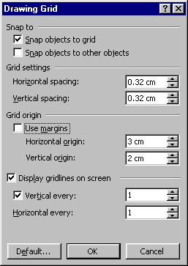

У полі **Shap to/Привязка** вказують, чи будуть об'єкти прив'язані до ліній сітки та до інших об'єктів. В наступному полі вказують відстань між вертикальними та горизонтальними лініями сітки. В полі **Grid origin/Начало сетки** можна використати можливість заповнення сіткою робочого екрану починаючи від полів, або вказати відступ по горизонталі та вертикалі від краю аркуша. У нижньому полі вказують розташування лінії на екрані.

## Об'єднання об'єктів

Якщо малюнок складається з багатьох елементів, то після опрацювання кожного з них і розташування у потрібних місцях, їх можна згрупувати в один елемент. Усі елементи майбутньої групи мають бути виокремлені і до них застосовують команду **Draw/Действия и Group/Группировать** Для розгрупування складного об'єкту виконують команду **Draw/Действия и Ungroup/Разгруппировать**.

## Розташування об'єкту в тексті

Об'єкт у текстовому документі можна розташувати різним чином: текст облямовує оточуючу об'єкт рамку, контур об'єкта, перекриває об'єкт, знаходиться під об'єктом, розривається у місці де вставлений об'єкт**.** Ці дії виконуються командою **Draw/Действия и Text Wrapping/Обтекание текстом**.

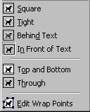

## Створення фігурного тексту

Для створення фігурного тексту використовують редактор **Word Art**. Стилізовані текстові елементи використовують для візитних карток, листівок, логотипів, заголовків **Web**-сторінок тощо. Їх можна переміщувати, повертати, розміщувати в різних місцях тексту, задавати тінь та робити об'ємними. Для роботи з редактором **Word Art** потрібно вивести на екран піктографічну панель **Word Art** за допомогою команди **View/Вид и Toolbars/Панели инструментов и Word Art**, на якій є такі піктографічні кнопки:

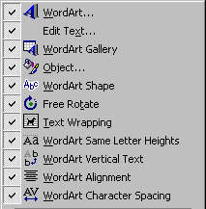

* **Word Art/Обьект Word Art**, яка дає змогу вибрати готовий шаблон для створення нового об'єкта;

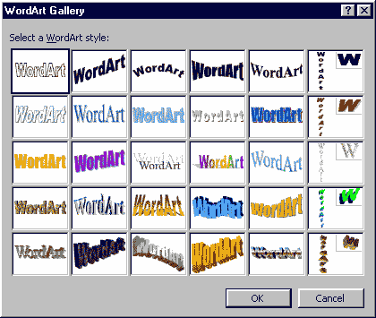

* **Edit Text/Изменить текст**. У діалоговому вікні **Edit Word Art/Изменение текста Word Art** потрібно ввести текст, вибрати шрифт, його розмір та накреслення. Для розміщення частини тексту в новому рядку натискають на клавішу **Enter**.

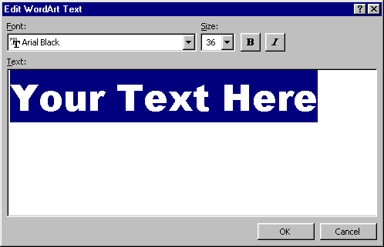

* **Word Art Gallery/Коллекция Word Art**. До виокремленого об'єкта можна вибрати готовий шаблон;
* **Objekt/Обьект**. У діалоговому вікні **Format Word Art/Формат Word Art** на закладці **Color and Lines/Цвета и линии** задають кольори фону елемента та його ліній. У полі **Color/Цвет** вибирають колір зі стандартної палітри, увімкнення можливості **Semitransparent/Полупрозрачный** забезпечить прозорість фону.

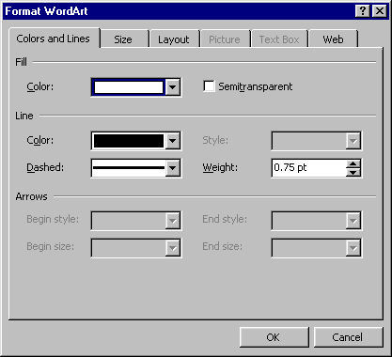

Якщо користувач хоче застосувати інший колір або специфічне фарбування, то в полі **Color/Цвет** треба вибрати команду **Fill Effects/Cпособы заливки**. В діалоговому вікні **Fill Effects/Cпособы заливки** на закладці **Gradient/Градиентная** можна зафіксувати кількість кольорів у забарвленні та напрям градієнта його зафарбування. Можливість **Preset/Заготовка** надає готові варіанти багатоколірного забарвлення.

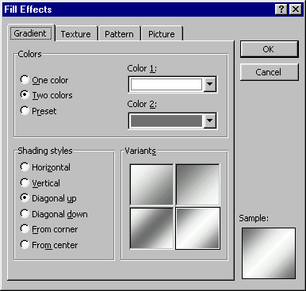

На закладці **Texture/Текстура** показані зразки текстур, які імітують різні матеріали (мармур, папір, тканина тощо).

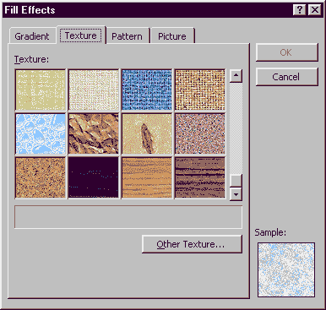

На закладці **Pattern/Узор** показані штрихові заповнення фону та ліній. Штриховий узор складається з двох кольорів, які можна обрати за бажанням.

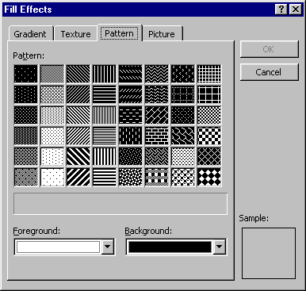

Закладка **Size/Размер** діалогового вікна **Format Word Art/Формат Word Art** дає змогу обирати точні розміри елемента, а також масштабувати зображення. Якщо активізувати можливість **Lock aspect ratio/Сохранить пропорции**, то всі зміни будуть пропорційними.

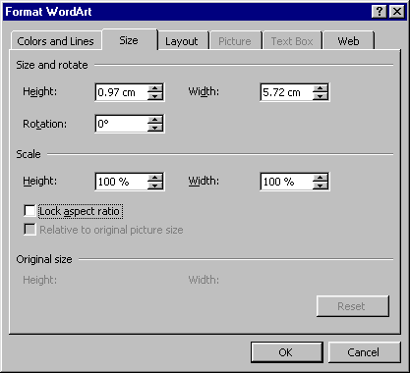

Закладка **Layout/Положение** дає змогу вибрати спосіб розташування графічного елемента в тексті, а також його горизонтальне вирівнювання відносно аркуша.

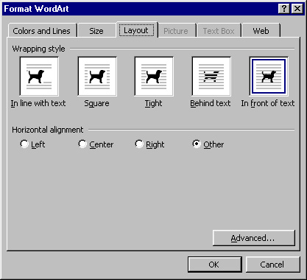

* **Word Art Shape/Форма Word Art** дає вибрати форму для виокремленого текстового елемента.
* **Free Rotate/Свободное вращение**. Якщо навести курсор на зелений маркер, що оточує елемент, можна повертати його в любому напрямку.

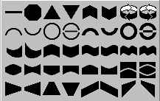

* **Text Wrapping/Обтекание текстом** - вибір способу розташування елемента в тексті;
* **Word Art Same Letter Heignts/Выровнять буквы Word Art по высоте** дає змогу збільшити малі букви до розміру великих;
* **Word Art Vertical Text/Вертикальный текст Word Art** - для вертикального розміщення тексту;
* **Word Art Alignment/Выравнивание Word Art**. Якщо текст вміщує декілька рядків, то можна вибрати спосіб вирівнювання рядків;
* **Word Art Character Spacing/Межсимвольный интервал Word Art** - для регулювання відстані між символами елемента.

Зазначимо, що для опрацювання текстових елементів можна використовувати кнопки редагування з піктографічної панелі **Drawing/Рисование**, зокрема створення тіні текстового елемента та надання йому об'ємного вигляду.

## Використання готових малюнків

Версія **Word 2000** дає змогу уставляти в документ малюнки, створені іншими спеціалізованими редакторами і підтримує такі формати графічних файлів: **GIF** (*.gif, *.gfa); **JPEG** (*.jpg, *.jpeg, *.jff, *.jpe); **TIFF** (*.tif); **Windows** (*.bmp, *.wmf, *.emf, *.wmz, *.emz); **CGM** (*.cgm); **Corel** **Draw** (*.cdr); **AutoCAD 2-D** (*.dfx); **Encapsulated Postscript** (*.eps); **Kodak Photo CD** (*.pcd); **Macintosh PICT** (*.pct); **Micrografx Designer/Draw** (*.drw); **Portable Network Graphics** (*.png); **WordPefect** (*.wpg).

Якщо користувач не може відкрити файл одного з зазначених форматів, то це означає, що під час інсталяції процесора не були налаштовані відповідні графічні фільтри. Однак можна відкрити графічний файл у спеціалізованому редакторі і записати його в форматі, який підтримує **Word 2000** на комп'ютері користувача.

Уставляння готових малюнків у текст документа забезпечується командою **Insert/Вставка и Picture/Рисунок и From File/Из файла** або за допомогою кнопки **Insert Picture/Добавить рисунок** з піктографічної панелі **Picture/Настройка изображения**. Піктографічна панель **Picture/Настройка изображения** має такі кнопки:

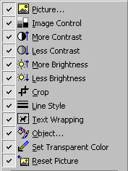

* **Picture/Добавить рисунок**. У діалоговому вікні **Insert Picture/Добавить рисунок** треба відшукати потрібний графічний файл. Для зручності справа є вікно попереднього перегляду.

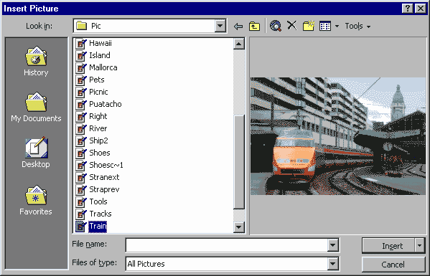

* **Image Control/Изображение** використовується для зміни режиму відображення кольорового малюнка:
* **Automatic/Авто** - відображення у кольорі графічного файлу, що імпортується;
* **Grayscale/Оттенки серого** - заміна кольорів на відтінки сірого кольору;
* **Black&White/Черно-белое** - відображення малюнка чорно-біле;
* **Watermark/Подложка** - малюнок відображається з мінімальною контрастністю і може бути використаний як фон у документі.
* **More Contrast/Увеличить контрастность** - збільшення контрастності малюнка;
* **Less Contrast/Уменьшить контрастность** - зменшення контрастності малюнка;
* **More Brightness/Увеличить яркость** - збільшення яскравості малюнка;
* **Less Brightness/Уменьшить яркость** - зменшення яскравості малюнка;
* **Crop/Обрезка** - дає змогу обрізати частину малюнка без масштабування малюнка. Курсор потрібно підвести до одного з маркерів, що оточують малюнок, натиснути на клавішу мишки і, після зміни вигляду курсора потягти його в потрібний бік;



* **Line Style/Тип линии** - вибір типу та товщини лінії;
* **Text Wrapping/Обтекание текстом** - вибір способу облямування малюнка текстом;
* **Object/Формат обьекта** - у діалоговому вікні **Format Picture/Формат рисунка** можна налаштувати параметрів відображення малюнка. На закладці **Picture/Рисунок** в полі **Crop from/Обрезка** задаються розміри ділянки вирізання. У нижньому полі можна налаштувати режим відображення кольорів малюнка і регулювати контрастність та яскравість зображення. Кнопка **Reset/Сброс** дає змогу повернутися до початкового вигляду малюнка. Параметри цього підвікна продубльовані на піктографічній панелі **Picture/Настройка изображения**.

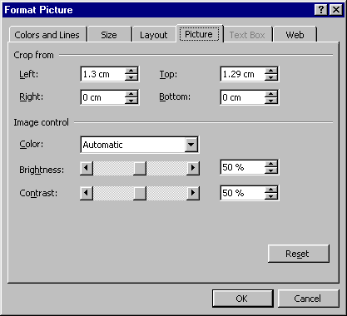

* **Set Transparent Color/Установить прозрачный цвет** - якщо навести курсор на ділянку з певним кольором і клацнути клавішею мишки, то цей колір стане прозорим.



* **Reset Picture/Сброс параметров рисунка** - параметри малюнка набувають початкового стану.

## Використання бібліотеки рисунків СlipArt

Процесор **Word 2000** має велику бібліотеку рисунків, які є або графічними об'єктами, або малюнками. Для уставляння рисунку в документ потрібно скористатись командою **Insert/Вставка и Picture/Рисунок и ClipArt/Картинка** або натиснути на кнопку **Insert ClipArt/Добавить картинку** на піктографічній панелі **Drawing/Рисование**.

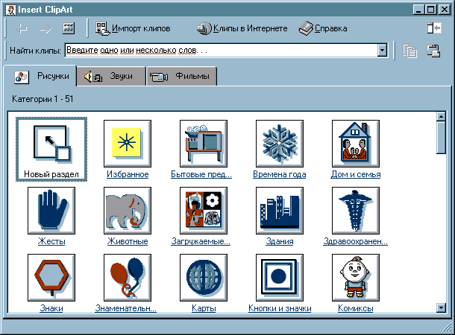

У діалоговому вікні **Clip Gallery/Вставка картинки** на закладці **Picture/Рисунки** зображені тематичні категорії і, якщо клацнути на назві категорії, то в діалоговому вікні з'являться всі картинки цієї теми. Для переходу до наступної або попередньої категорії користуються кнопками **Forward/Вперед** чи **Back/Назад** .

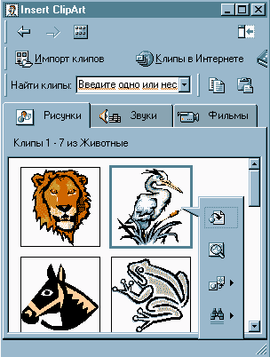

Для повернення до основного списку категорій потрібно натиснути на кнопку **All Categories/Все категории** .



Для перегляду рисунку треба натиснути на кнопку **Preview Clip/Предварительный просмотр клипа** . Кнопка **Insert Clip/Вставить клип** призначена для уставляння картинки в документ.



Якщо в рисунку треба щось змінити, то користуються кнопками піктографічних панелей **Drawing/Рисование** і **Picture/Настройка изображения**.